Domácí příprava 1.2. – 3.2. 2022
Cvičení A – Porovnej <, >, =
Cvičení B – Vypočítej a poté porovnej <, >, =
Cvičení C – Vypočítej a poté porovnej <, >, =
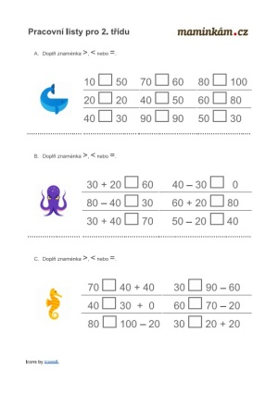

Vypočítej
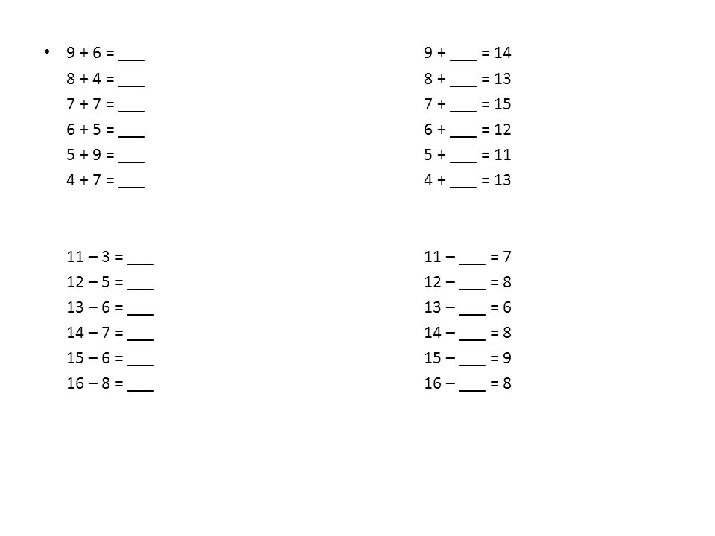

Vypočítej
70 + 30 = ____ 60 – 50 = _____
60 + 20 = ____ 50 – 40 = _____
30 + 30 = ____ 100 – 70 = ____
20 + 50 = ____ 60 – 40 = _____
60 + 10 = ____ 50 – 30 = _____
50 + 30 = ____ 40 – 40 = _____
60 + 30 = ____ 70 – 40 = _____
70 + 20 = ____ 30 – 20 = _____
20 + 20 = ____ 90 – 50 = _____

Vypočítej
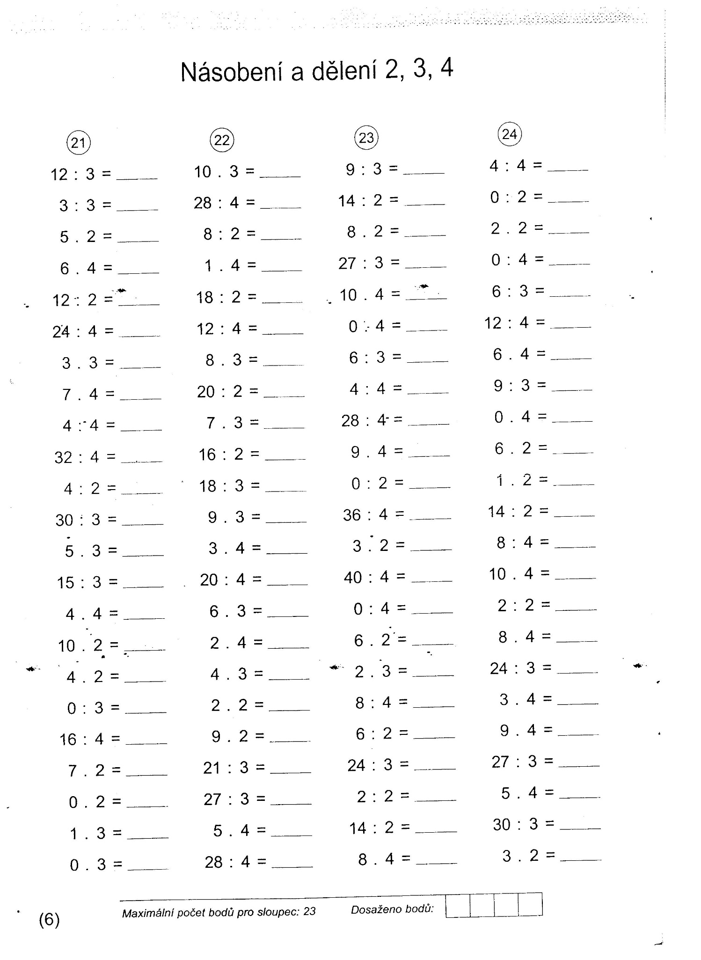
Přepis
Pan Veselý nám mává.
_ _ _ _ _ _ _ _ _ _ _ _ _ _ _ _ _ _ _ _ _ _ _ _ _ _ _ _ _ _ _ _ _ _ _ _ _ _ _ _ _ _ _ _ _ _ _ _ _ _ _ _ _ _ _ _ _ _ _ _ _ _ _ _ _ _ _ _ _ _ _ _ _ _ _ _ _ _ _ _ _ _ _ _ _ _ _ _ _ _

Namaluj tvůj výlet.
_ _ _ _ _ _ _ _ _ _ _ _ _ _ _ _ _ _ _ _ _ _ _ _ _ _ _ _ _ _ _ _ _ _ _ _ _ _ _ _ _ _ _ _ _ _ _ _ _ _ _ _ _ _ _ _ _ _ _ _ _ _ _ _ _ _ _ _ _ _ _ _ _ _ _ _ _ _ _ _ _ _ _ _ _ _ _ _ _ _

Milan je silný.
_ _ _ _ _ _ _ _ _ _ _ _ _ _ _ _ _ _ _ _ _ _ _ _ _ _ _ _ _ _ _ _ _ _ _ _ _ _ _ _ _ _ _ _ _ _ _ _ _ _ _ _ _ _ _ _ _ _ _ _ _ _ _ _ _ _ _ _ _ _ _ _ _ _ _ _ _ _ _ _ _ _ _ _ _ _ _ _ _ _

Olina loupe zeleninu.
_ _ _ _ _ _ _ _ _ _ _ _ _ _ _ _ _ _ _ _ _ _ _ _ _ _ _ _ _ _ _ _ _ _ _ _ _ _ _ _ _ _ _ _ _ _ _ _ _ _ _ _ _ _ _ _ _ _ _ _ _ _ _ _ _ _ _ _ _ _ _ _ _ _ _ _ _ _ _ _ _ _ _ _ _ _ _ _ _ _

Aneta losuje jméno.
_ _ _ _ _ _ _ _ _ _ _ _ _ _ _ _ _ _ _ _ _ _ _ _ _ _ _ _ _ _ _ _ _ _ _ _ _ _ _ _ _ _ _ _ _ _ _ _ _ _ _ _ _ _ _ _ _ _ _ _ _ _ _ _ _ _ _ _ _ _ _ _ _ _ _ _ _ _ _ _ _ _ _ _ _ _ _ _ _ _

Pája slepuje listy.
_ _ _ _ _ _ _ _ _ _ _ _ _ _ _ _ _ _ _ _ _ _ _ _ _ _ _ _ _ _ _ _ _ _ _ _ _ _ _ _ _ _ _ _ _ _ _ _ _ _ _ _ _ _ _ _ _ _ _ _ _ _ _ _ _ _ _ _ _ _ _ _ _ _ _ _ _ _ _ _ _ _ _ _ _ _ _ _ _ _

Na stole je mísa.
_ _ _ _ _ _ _ _ _ _ _ _ _ _ _ _ _ _ _ _ _ _ _ _ _ _ _ _ _ _ _ _ _ _ _ _ _ _ _ _ _ _ _ _ _ _ _ _ _ _ _ _ _ _ _ _ _ _ _ _ _ _ _ _ _ _ _ _ _ _ _ _ _ _ _ _ _ _ _ _ _ _ _ _ _ _ _ _ _ _

Máma ti plete vestu.
_ _ _ _ _ _ _ _ _ _ _ _ _ _ _ _ _ _ _ _ _ _ _ _ _ _ _ _ _ _ _ _ _ _ _ _ _ _ _ _ _ _ _ _ _ _ _ _ _ _ _ _ _ _ _ _ _ _ _ _ _ _ _ _ _ _ _ _ _ _ _ _ _ _ _ _ _ _ _ _ _ _ _ _ _ _ _ _ _ _

Čtení s porozuměním – přečti so příběh o „Neposedné Kačce“, poté odpovídej na otázky. Čti pomalu a zkus vyhledat v textu následné odpovědi na otázky


